FireWin F30 MW 125 mm Sonder Abdeckrahmenhöhe niedrig 3,5 mm

Knauf Gips

Eigenschaften

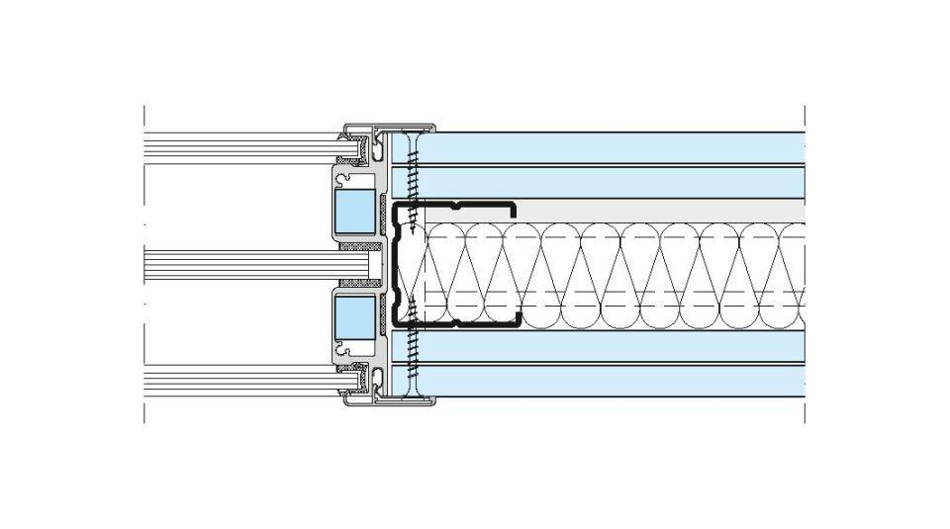

GTIN:

4003982323316

HAN:

00479809

Werkstoff

Aluminium, Kunststoff